Рекомендации учащимся на летние каникулы
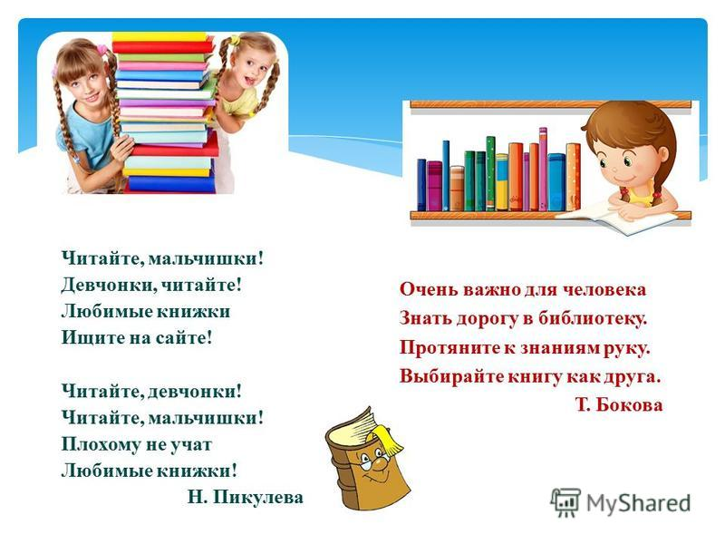
Дорогие ребята!
Закончилось ваше обучение во втором классе. Этот год был наполнен новыми открытиями и впечатлениями. Теперь вы уже ученики третьего класса! Поздравляю!
Впереди летние каникулы. Чтение книг летом- залог вашего успешного обучения в следующем году. Читайте каждые день. Можно выбирать произведения из списка. Который размещён ниже, а можно заменить на другое произведение этого автора или на понравившуюся вам книгу. Обязательно заведите « Читательский дневник»- это обычная тетрадь в клетку. Расчертите в ней таблицу по образцу и после прочтения произведения не забывайте заполнять нужную информацию в дневнике.
№п/п | Автор произведения | Название произведения | Краткое содержание (2-3 предложения о чём оно) | Что больше всего понравилось или чему учит

Список литературы
Русские народные сказки
- «Сестрица Алёнушка и братец Иванушка»
- «Иван-царевич и Серый волк»
- « Сивка-бурка»
Литературные сказки
- Д. Н. Мамин-Сибиряк « Алёнушкины сказки», « Сказка про храброго Зайца - Длинные Уши, Косые Глаза, Короткий Хвост»
- В. Одоевский «Мороз Иванович»
- В.М. Гаршин « Лягушка-путешественница»
- А. С. Пушкин « Сказка о царе Салтане»
- М. Горький « Случай с Евсейкой»
О природе и животных
9.М.Пришвин « Моя Родина»
10. И. Соколов-Микитов « Листопадничек»
11. В Белов « Малька провинилась», « Ещё про Мальку»
12.В.Бианки « Мышонок Пик», « Кораблекрушение», « Страшная ночь», « Соловей-разбойник»
13.Б.Житков « Про обезьянку»
14 К. Паустовский « Растрёпанный воробей»
15. А. Куприн « Слон»
16. Л. Толстой « Акула». « Прыжок». « Лев и собачка», « Какая бывает роса на траве», « Куда девается вода из моря»
17. В. П. Астафьев « Капалуха»
Рассказы о детях и для детей
18.Б.Шаргин « Собирай по ягодке- наберёшь кузовок»
19. А. Платонов « Цветок на земле», «Ещё мама»
20. М. Зощенко « Золотые слова», « Великие путешественники»
21.Н.Носов « Федина задача», « Телефон»
22. Л. Кассиль « Отметки Риммы Лебедевой»
23.Ю.Ермолаев « Проговорился», « Воспитатели»
24. В .Драгунский « Он живой и светится»
Русская классическая поэзия. Басни
25. А.С. Пушкин. "Буря мглою небо кроет…", "В тот год осенняя погода…", "Уж небо осенью дышало…", "За весной, красой природы…", "Опрятней модного паркета…"
26. С. Есенин «Черемуха»
27. Ф. Тютчев « Весенняя гроза». « Листья»
28. А. А. Фет « Мама! Глянь-ка из окошка…», « Зреет рожь над жаркой нивой…»
29. И.А. Крылов « Мартышка и очки», «» Зеркало и обезьяна», « Ворона и лисица»
30.Ю.Лермонтов « Горные вершины…», « Утёс», « На севере диком стоит одиноко…»
31.Н.Некрасов « Не ветер бушует над бором…». « Славная осень! Здоровый, ядрёный…». « Дедушка Мазай и зайцы»
Современная поэзия
32. С.Маршак « Гроза днём»
33. А.Барто « разлука»
34. С. Михалков « Если»
35.Е.Благинина « Кукушка», « Котёнок»
36. Г.Остер « Вредные советы», « Как получаются легенды»
37. Р.Сеф « Весёлые стихи»

В августе начните повторение по русскому языку и математике.
- Повторите состав чисел.
- Повторите и доучите таблицу умножения.
- Повторите все изученные правила по русскому языку
- Повторяйте словарные слова.

Для закрепление навыков списывания , скоростного чтения, решения примеров и задач можно воспользоваться материалами ,размещенными на сайте
https://nsportal.ru/nachalnaya-shkola/materialy-dlya-roditelei/2015/06/02/mamina-shkola-letnie-zadaniya-perehod-v-3
Надеюсь, что вы со всем справитесь!
Буду ждать вас в третьем классе отдохнувшими и повзрослевшими.
Помните о правилах безопасного поведения! Берегите себя!
До встречи в новом учебном году!

